Kommunalunternehmen Coburger
Entsorgungs- und Baubetrieb Anstalt des
öffentlichen Rechts
Bamberger Straße 2-6

96450 Coburg

Analysebericht: Real-Time qPCR-Quantifizierung Denitrifikanten

Befundnummer: B250904005.DE
Probennummer: D250904005

Kunden- und Probenkennziffer:

Kundennummer | 491051 | Auftragsnummer | Entwurf
Probenentnahmeort | Kläranlage Coburg | Datum Analyse | 04.12.2025
Probenentnahmestelle | Denitrifikation 1+2 | Probenart / Matrix | Belebtschlamm
Datum Probenahme | 02.09.2025 | Prozessadditive

Kundenmessdaten (Probe):

Wassertemperatur (°C) | 21,3 | Schlammindex (ml/g) | 212
TS (g/l) | 3,21 | NH₄^{N} (mg/l) | 0,040
pH | 7,4 | NO₂^{N} (mg/l) | 0,010
Schlammvolumen (ml/l) | 680 | NO₃^{N} (mg/l) | 5,670

Abkürzungen/Erklärungen:

In Grün angegebene Werte geben die Analysendaten für lebende/aktive Bakterienzellen an

Die Mengenangaben sind in 108 Bakterien/ml dargestellt. Die Mengenangabe 108 entspricht Einhundertmillionen, ein Wert z.B. von 4,5 x10⁸ Bakterien pro ml entspricht Vierhundertfünfzigmillionen Bakterienzellen pro Milliliter.

Ergebnisse:

Probennummer: | D250904005
Bakteriengruppe | Zellzahl gesamt  (10⁸/ml) | Zellzahl lebend  (10⁸/ml) | % Lebend | Denitrifikanten (ges.) %
Denitrifikanten_{gesamt} | 0,0 | 0,0 | 0,0 | 100,0 | 100,0

Anhang:
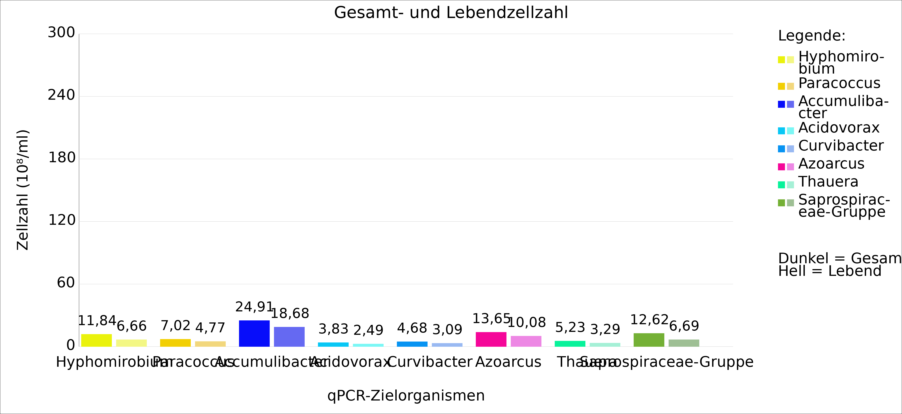

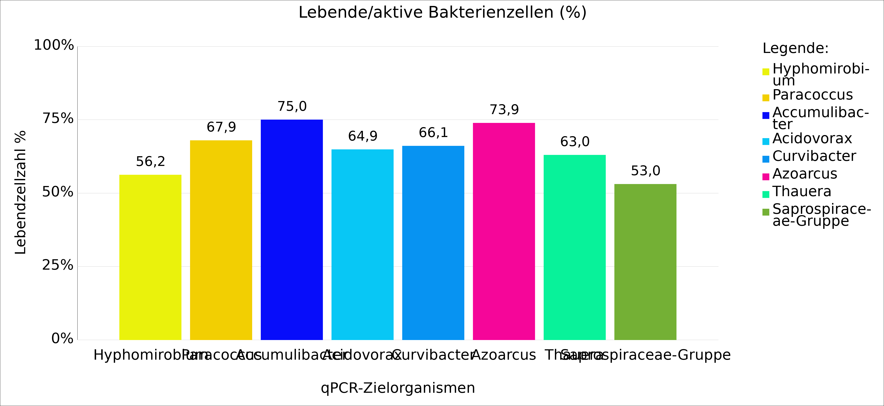

Fazit: Im Vergleich zur vorangegangenen Analyse zeigen die Denitrifikanten insgesamt leicht reduzierte Gesamt- und Lebendzellzahlen, obwohl der Trockensubstanzgehalt (TS) angestiegen ist. Dies weist auf einen Rückgang der Denitrifikanten in der Biomasse hin. Da die Gesamtzellzahlen auf ähnlichem Niveau wie vor vier Wochen liegen, die Lebendzellzahlen gesunken sind, deutet dies darauf hin, dass der Rückgang der aktiven Population ggf. erst kürzlich eingesetzt hat. Innerhalb der Hauptgruppen sind keine relevanten Verschiebungen erkennbar. Der prozentuale Anteil lebender Zellen ist bei allen Denitrifikanten tendenziell leicht rückläufig, was auf aktuell weniger günstige Lebensbedingungen schließen lässt. Besonders leistungsstarke Denitrifikanten wie Hyphomicrobium, Paracoccus, Azoarcus und Thauera zeigen reduzierte Lebendzellzahlen, was als ungünstig zu bewerten ist. Dies deutet auf eine insgesamt leicht verringerte Nitratreduktionskapazität hin. Im Ablauf ist dieser Effekt derzeit noch nicht deutlich erkennbar, was auf einen zeitlichen Versatz zwischen mikrobiologischer Entwicklung und prozessrelevanten Ablaufwerten hinweisen könnte. Insgesamt sind die Denitrifikanten weiterhin als stabil einzustufen, die Nitratabbauleistung ist aktuell als relativ effizient zu bewerten und reicht aus, um die anfallende Nitratfracht weitgehend zu eliminieren.

Analyse durchgeführt von: Dr. Thomas Benkert
Analysedaten geprüft von: Dr. Thomas Benkert

